Llega una vez más el evento más grande sobre Software Libre de la región · Sábado 28 de Abril

FLISoL 2018 · instalando LIBERTAD

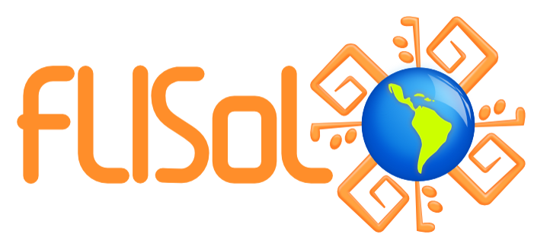

¿Qué es el FLISoL?

El Festival Latinoamericano de Instalación de Software Libre (FLISoL) es el evento de difusión de Software Libre más grande en Latinoamérica. Se realiza desde el año 2005 y desde el 2008 se adoptó su realización el 4to Sábado de abril de cada año.

Su principal objetivo es promover el uso del software libre, dando a conocer al público en general su filosofía, alcances, avances y desarrollo.

A tal fin, las diversas comunidades locales de software libre (en cada país/ciudad/localidad), organizan simultáneamente eventos en los que se instala, de manera gratuita y totalmente legal, software libre en las computadoras que llevan los asistentes. Además, en forma paralela, se ofrecen charlas, ponencias y talleres, sobre temáticas locales, nacionales y latinoamericanas en torno al Software Libre, en toda su gama de expresiones: artística, académica, empresarial y social. En paralelo siempre hay una feria de stands donde conocer a las comunidades del software libre y a las empresas locales que lo desarrollan.

¿Quién lo organiza?

La Comunidad de Software Libre en Latinoamérica, conformada por personas y grupos de diversa índole, con el apoyo de otras entidades, principalmente educativas, y algunos patrocinadores de los eventos en cada localidad.

¿Cuándo y dónde?

Este año 2018 se realiza el día sábado 28 de Abril.

Puedes ver todas las sedes del FLISoL en el sitio http://flisol.info/FLISOL2018/Chile

¿Y cuánto cuesta?

El evento es totalmente libre y gratuito, de la comunidad para la comunidad.

¿Qué beneficios obtengo?

Vas a poder instalar software libre en tu computadora, apreciar que es una real y segura alternativa a otros modelos de desarrollo y distribución de software.

Informarte sobre la filosofía, cultura y organización alrededor del mismo. Conocer las experiencias, desarrollos e investigaciones de grupos y entidades en torno al Software Libre, tanto a nivel local como nacional e internacional.

Tal vez encuentres una alternativa/solución en software libre para ti o para tu empresa, colegio, universidad e, incluso, para tu gobierno.

Vas a poder aclarar tus dudas acerca de los temas relacionados y, quizás encuentres en el software libre, una alternativa de investigación, empleo y desarrollo tecnológico.

¿A quién está dirigido?

El evento está dirigido a todo tipo de público: estudiantes, académicos, empresarios, trabajadores, funcionarios públicos, entusiastas y también a personas que no poseen mucho conocimiento informático.

¡Me interesa! ¿cómo participo?

Asistiendo a tu sede más cercana estarás participando. Si tu entusiasmo es aún mayor, hay varias opciones para colaborar, contacta a tu coordinador local y ofrece tu apoyo en alguno de estos puntos:

- Difusión
- Patrocinio
- Como Instalador
- Como Logística

También se admiten nuevas sedes que se sumen al festival, más informaciones en http://flisol.info/FLISOL2018/Chile

